Guía número 6 “habilidades motoras”
NOMBRE DE ESTUDIANTE: | CURSO:
FECHA:
OBJETIVO DE APRENDIZAJE
OA1- Reconocer y demostrar habilidades motrices básicas de locomoción, manipulación y estabilidad en una variedad de actividades y juegos.

OA9- Practicar actividades físicas en forma segura, demostrando la adquisición de hábitos de higiene, posturales y de vida saludable
OBJETIVO DE LA CLASE:
- Realizar desplazamientos, saltos, giros y estabilidad del cuerpo a través de un conjunto de actividades paralelas
- Comprender la importancia de hidratarse antes, durante y después de la actividad física.
Actividades:
Presentamos la guía n°6, correspondiente a la asignatura de educación física y salud. Lee atentamente las indicaciones, ¡Sigue adelante!
- Define el lugar donde se realizarán las actividades; un espacio libre, sin obstáculos y preferentemente con terreno liso, a fin de evitar accidentes.
- Recuerda usar ropa deportiva o cómoda para las actividades propuestas e incluir una toalla para lavarte posterior a la actividad física realizada.

El agua es un elemento fundamental para la vida. Nuestro cuerpo está compuesto por altos
porcentajes y cantidades de esta, por lo tanto, es muy importante consumirla antes, durante y después de una actividad física, y de esta forma mantener una buena hidratación del cuerpo.

A continuación, antes de comenzar consigue una botella pequeña y llenada de agua para mantenerte hidratado.
- Como parte inicial de las actividades realiza un calentamiento de 10 minutos.

- Trota suavemente durante 3 minutos por un espacio determinado levantando tus piernas y moviendo tus brazos de forma coordinada.

- Realiza movimientos de tus articulaciones como hombros, codos, rodillas y muñecas para aumentar la movilidad, para ello, mueve de forma ordenada la cabeza, el cuello, los brazos, las muñecas, las manos, las rodillas y los pies en todas las direcciones posibles durante 10 segundos cada una.

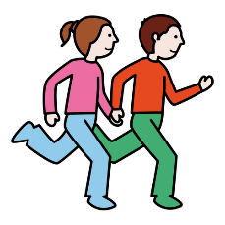
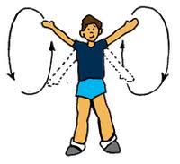

- A continuación, crea un circuito de ejercicios que contenga los siguientes materiales: cuerda, lana, sillas, palo de escoba y calcetín (pelota pequeña). Una vez que esté listo, debes realizarlo en varias oportunidades.
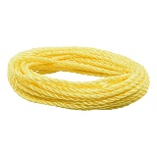
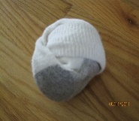
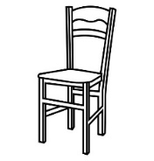
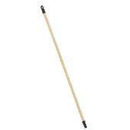

Las habilidades que debes incluir son: saltar, trotar, equilibrarse, girar, trasladar. Ejemplo:
Tomar el calcetín y desplazarse lanzándolo arriba sin que caiga
Llevar el bastón de un lugar a otro con una mano
Trotar en zigzag entre sillas

Girar alrededor de una silla
Saltar cuerda

- Recuerda, al finalizar las actividades no sentarte inmediatamente, sino caminar y respirar profundo varias veces. Además, puedes elongar o estirar tus músculos y compartir que te parecieron las actividades con un adulto.

